Доклад на тему:
«Формирование патриотических чувств в процессе ознакомления
с родным городом».
Воспитатель Глотова С.В.
Какая притягательная сила заключена в том, что нас окружает с самого детства.
(Слайд1)
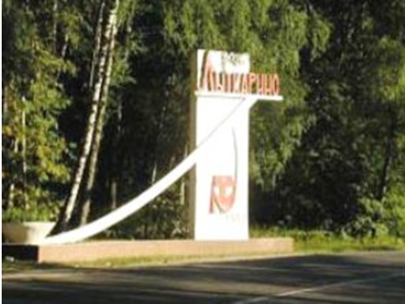
Свою любовь к родным местам, представление о том, чем они знамениты, какова природа, каким трудом заняты люди – все это взрослые передают детям, что чрезвычайно важно для воспитания нравственных и патриотических чувств. Основным источником впечатлений дошкольников является их ближайшее окружение, та общественная среда, в которой они живут. Нужно обязательно подчеркнуть, что, каким бы особенным ни был родной город, в нем непременно находит отражение то, что типично для всей страны: люди работают на заводах, стройках, в разных учреждениях, в магазинах; в родном городе соблюдаются народные традиции; проявляют заботу о детях; в родном городе могут жить люди разных национальностей, они вместе трудятся, отдыхают; люди должны беречь и охранять природу, каждый человек должен проявлять уважение к труду, интерес к культуре родного народа. Чтобы дети, узнавая какие-то конкретные факты, наблюдая окружающую жизнь, могли путем анализа, обобщения впечатлений лучше представить себе, что их родной город является частью страны, необходимо дать им некоторые первоначальные сведения из истории города, рассказать о том, что они не могут видеть в непосредственном окружении.
На занятиях дети получают знания о своем городе, о событиях, происходящих в нем. Важно, чтобы дети, воспринимая материал, активно думали. Этому помогают такие методические приемы, как сравнение, вопросы, индивидуальные задания, обращения к опыту детей, предложение задавать вопросы друг другу и воспитателю, игровые приемы. Эмоциональная атмосфера играет большую роль в воспитании чувств детей. Многое зависит от того, как педагог прочитает рассказ, стихи, какими словами, с какой интонацией расскажет о городе, в котором они живут. Искренность чувств взрослого непременно передается и его воспитанникам.
Остановлюсь на воспитании патриотических чувств в процессе ознакомления с родным городом у детей разных возрастных групп. Круг интересов детей четвертого года жизни уже выходит за пределы родного дома и детского сада. С родителями они гуляют по улицам города, ездят со взрослыми за город, принимают участие в праздниках, с удовольствием знакомятся с работой родителей. Так начинает формироваться их интерес к социальной жизни; задача воспитателя – углубить и развить его.
(Слайд 2)
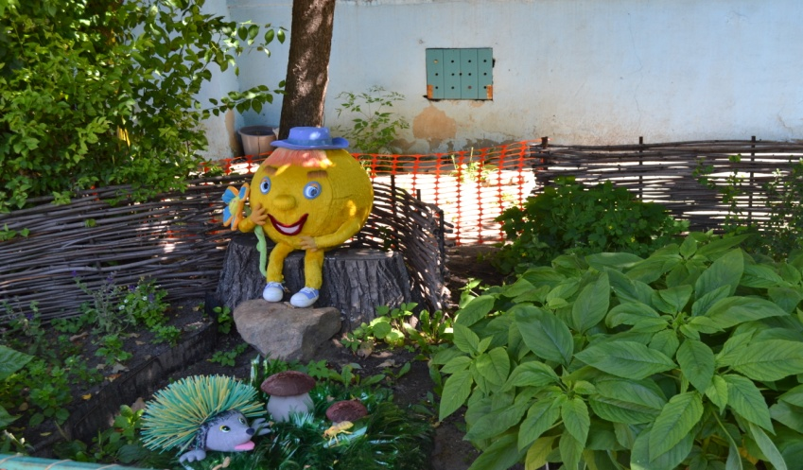
(Слайд 3)
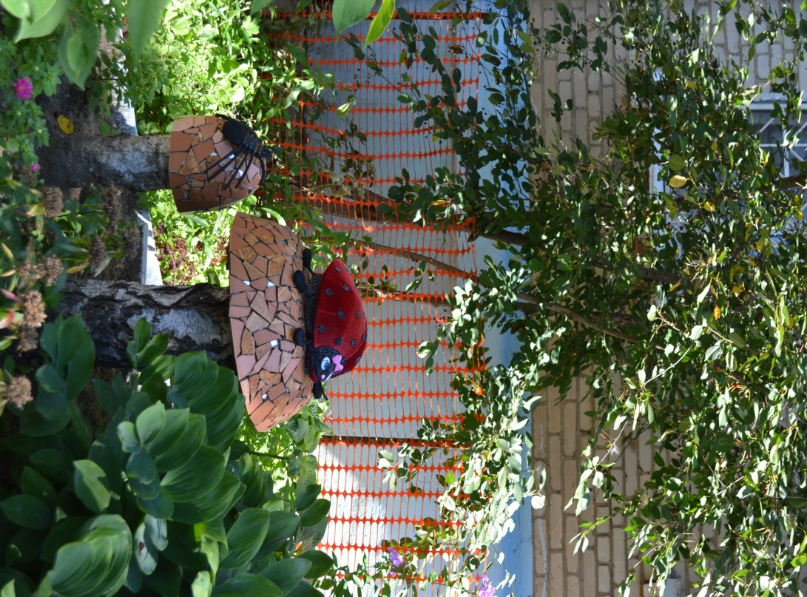
(Слайд 4)

(Слайд 5)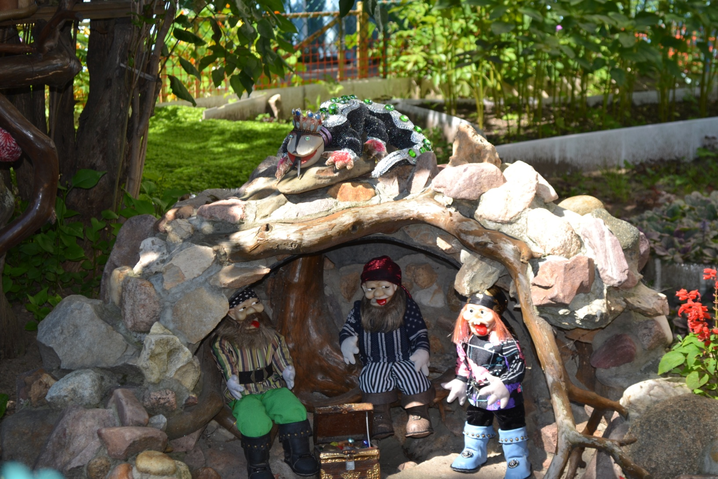
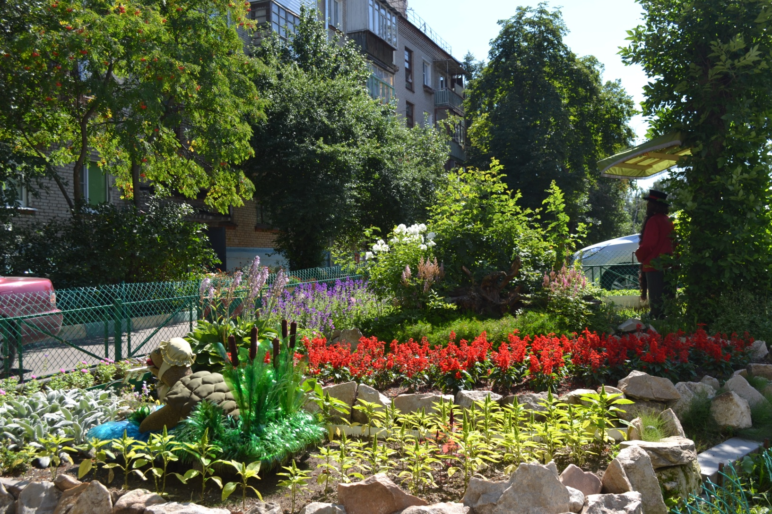

Малыши не всегда могут запомнить название своего города, улицы, но воспитатель все-таки должен сообщать им: «Мы живем в городе Лыткарино», рассказать о ближайших улицах в нашем городе.
С ребятами пятого года жизни целесообразно планировать экскурсии, прогулки по ближайшим улицам и солнечный летний день, и в зимние сумерки, и ранней весной, и золотой осенью. Постепенно дети убеждаются в том, что родной город прекрасен в любое время года и каждый раз интересен по – новому. Проводя организованное наблюдение или целевую прогулку, педагог должен одновременно заботиться о духовном, физическом и эстетическом развитии детей. Пятилетние дети уже значительно больше знают о своем родном городе.
(Слайд 6)
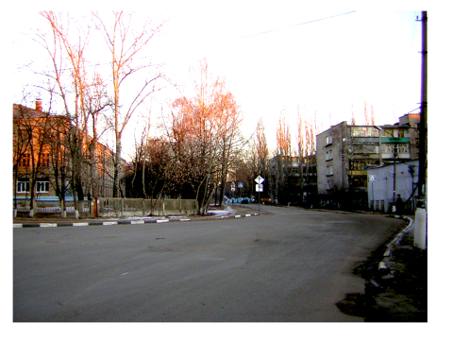
(Слайд7)
(Слайд 8)
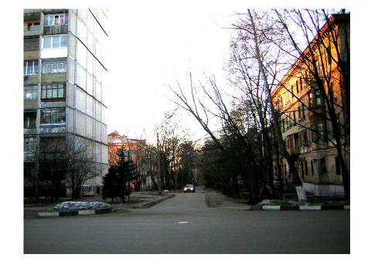
(Слайд9)
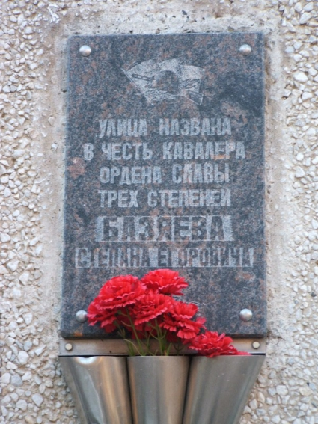
Они запоминают названия улиц, им сообщают о героях или знаменитых людях, чьими именами они названы. Уточняются и расширяются представления ребят и о городских зданиях. Педагог коротко объясняет, для чего нужна библиотека , дом культуры, почта и так далее.
(Слайд10)
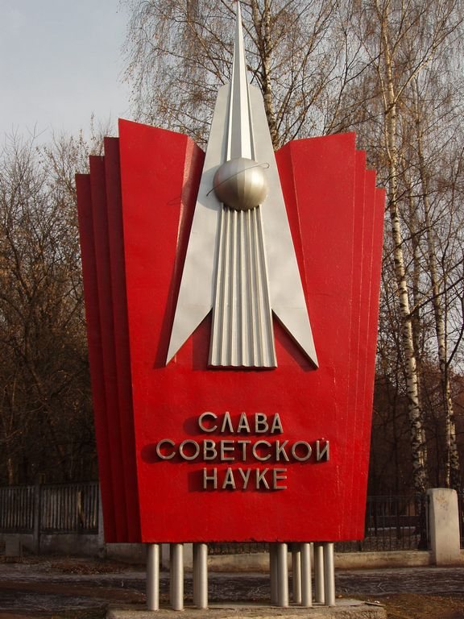
(Слайд11)
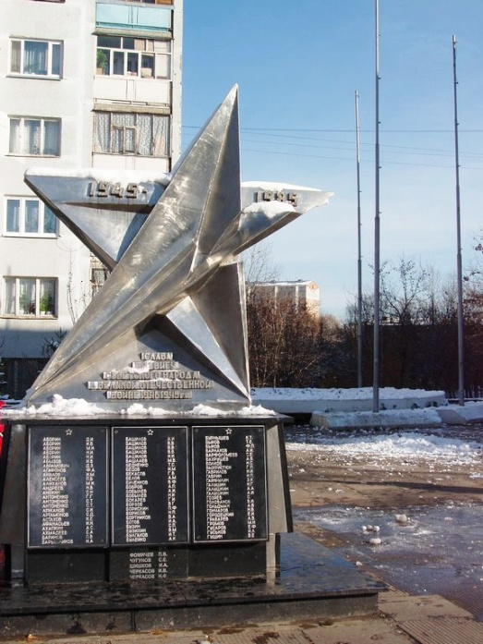
(Слайд12)
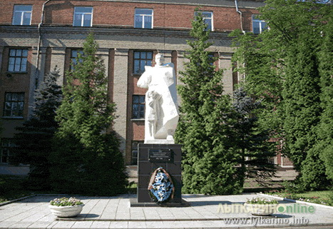
(Слайд13)
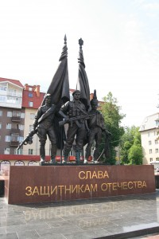
Расширяются представления детей и о достопримечательностях родного города: историческом памятнике, краеведческом музее, который содержит много экспонатов о жизни, культуре и быте местных жителей.
В начале учебного года мы с детьми ходили в краеведческий музей города Лыткарино. Там дети узнали много интересного об истории нашего города: о труде и быте горожан, почему наш город так называется, чем знаменит наш город.
(Слайд 14)
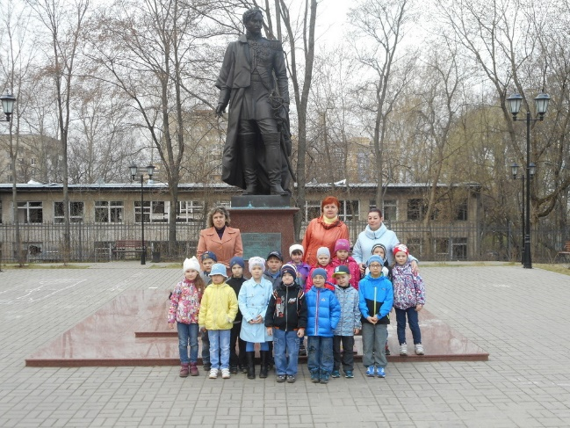
(Слайд 15)
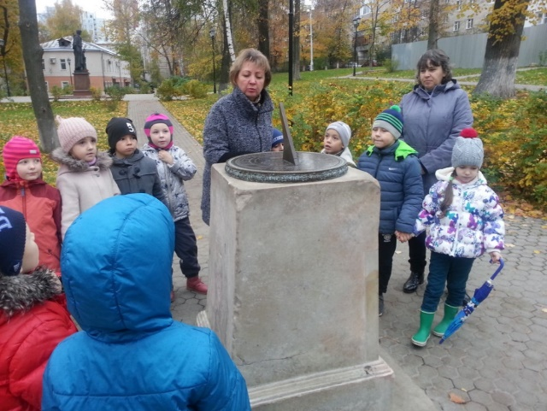
(Слайд 16)
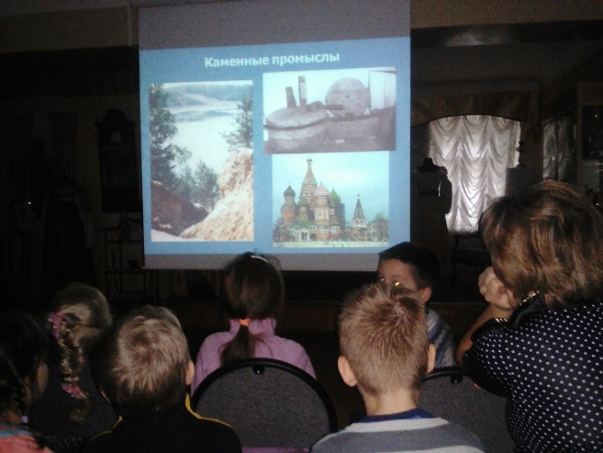
(Слайд 17)
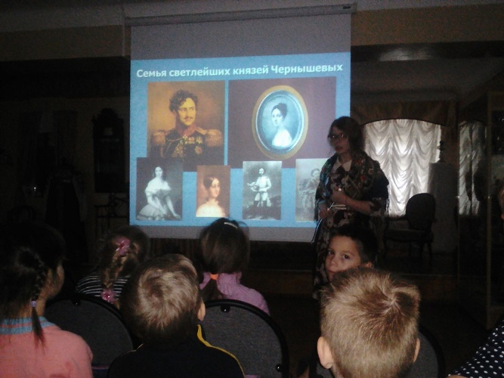
Во время прогулок дети наблюдают строительство новых домов, благоустройство города. Под руководством воспитателя дети старшей группы могут склеивать большие и маленькие дома, деревья, макеты зданий из спичечных коробков, небольших коробок, картона, цветной бумаги (можно использовать строительный материал); лепят из глины или пластилина фигурки животных; из прозрачной бумаги, целлофана и кальки хорошо получается озеро, пруд, река. Такие макеты – материал для будущей игры. В процессе игры с макетами создаются ситуации, которые побуждают ребят получать новые знания, обращаться за советом к воспитателю, спорить, рассуждать, искать правильный ответ на возникший вопрос.
Знакомя детей подготовительной к школе группы с той местностью, где они живут, педагог уже в гораздо большей степени обращает внимание на исторический памятники и достопримечательности, находящиеся в родном городе.

(Слайд 18)
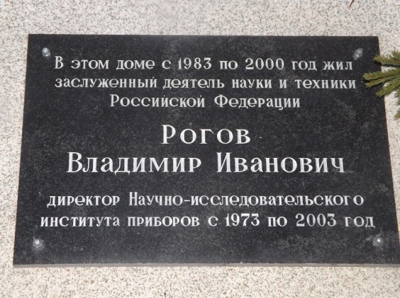
(Слайд 19)
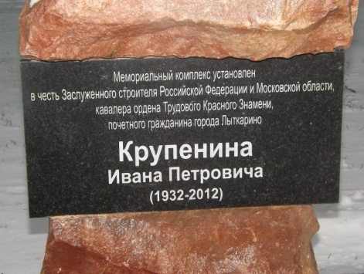
(Слайд 20 )
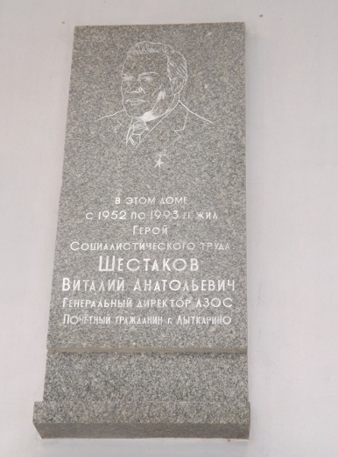
(Слайд 21 )
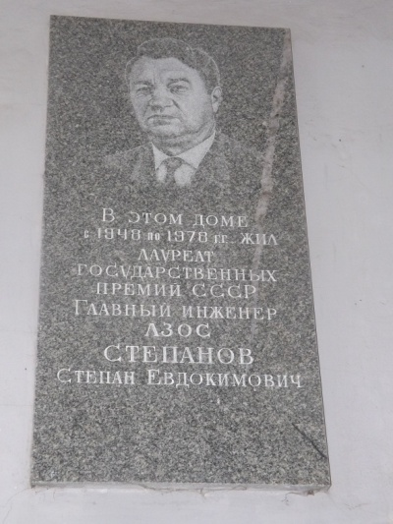
Воспитатель рассказывает, почему здесь поставлен этот памятник, какому событию или человеку он посвящен. Очень важно, чтобы дети седьмого года жизни знали, чем знаменит их родной город, кто из великих людей здесь жил, какие боевые и трудовые подвиги совершены на этой земле.
(Слайд 22)
Региональные понятия дети легче усваивают во время проведения следующих дидактических игр и упражнений:
«Россия – страна, а Лыткарино?», «в Москве живут москвичи, а в Лыткарино?» и так далее.
Проводя эту работу используем большой наглядный материал: картины, фотографии, иллюстрации.
Экскурсии к памятным местам, встречи и беседы с известными людьми города способствуют возникновению у ребят чувства гордости за свой край, приобщают их к жизни взрослых.
Ежегодно в нашем детском саду мы отмечаем великий праздник День победы. На праздник приглашаем ветеранов ВОВ и для них дети выступают: читают стихи, поют песни, танцуют , а в конце праздника вручают цветы.
(Слайд 23)

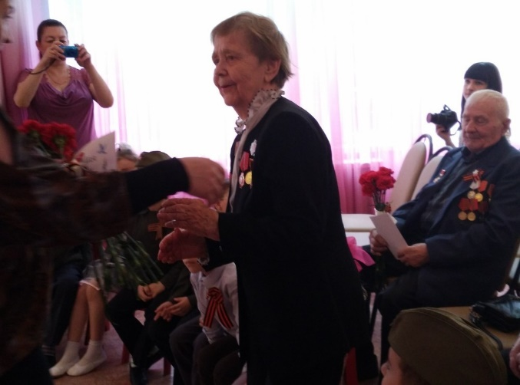
(Слайд24)

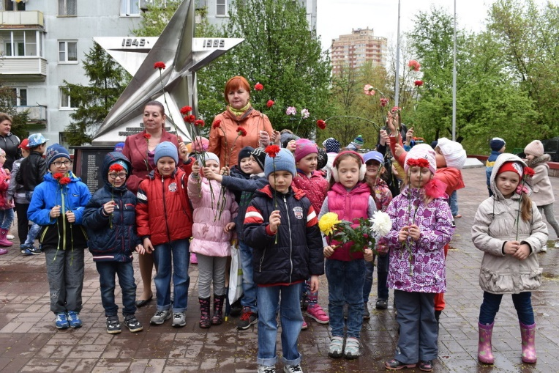
(Слайд 25)
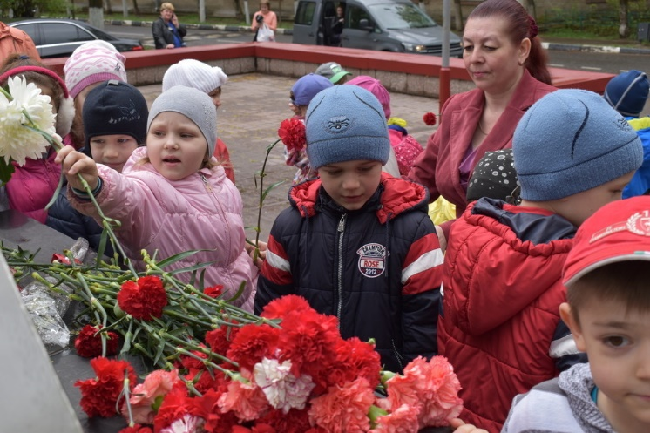
Надо ли объяснять, какую воспитательную роль играет это мероприятие в нравственном воспитании детей: безусловно нет. Дети седьмого года жизни интересуются событиями, которые происходят не только в родном городе, но и во всей стране, обсуждают некоторые из них со сверстниками, задают взрослым многочисленные вопросы. Воспитателю нужно быть готовым ответить на них. Формирование патриотических чувств проходит эффективнее, если детский сад устанавливает тесную связь с семьей. Необходимость подключения семьи к процессу ознакомления дошкольников с социальным окружением объясняется особыми педагогическими возможностями, которыми обладает семья и которые не может заменить дошкольное учреждение: любовь и привязанность к детям, эмоционально-нравственная насыщенность отношений, их общественная направленность. Все это создает благоприятные условия для воспитания высших нравственных чувств. Детский сад в своей работе с семьей опирается на родителей не только как на помощников детского учреждения, а как на равноправных участников формирования детской личности. Позиция родителей является основой семейного воспитания ребенка. Всем хорошо известно, что Родина начинается с родного дома, улицы. Изучать с детьми места, где живешь, любить бродить по знакомым улицам – задача, которая вполне по плечу любой семье. Дошкольнику интересно и полезно побывать в местной картинной галерее, на выставке, в музее. Такое посещение должно стать для ребенка событием, праздником. На одной из консультаций предлагаем родителям тематику прогулок по родному городу: посетить исторические места, памятники, стадион и так далее. Семья – первый коллектив ребенка, и в нем он должен чувствовать себя равноправным человеком. Постепенно малыш понимает, что он – частица большого коллектива – детского сада, школы, а затем и всей страны. Общественная направленность поступков становится основой воспитания гражданских чувств и патриотизма.

